Az energiatárolás néhány év alatt teljesen átírhatja az energiapiacot
2026 áprilisa volt az első hónap a történelemben, amikor a szél és a nap energiájából előállított villamos energia világszinten meghaladta a gáz égetésével előállított villamos energia mennyiségét – írja Szilva Attila fizikus, a Budapesti Műszaki és Gazdaságtudományi Egyetem és az Uppsalai Egyetem korábbi kutatója, a Furik blog szerzője. A megújulók és az energiatárolás együtt egyre inkább képesek leválasztani az áramárakat a drága fosszilis energiahordozókról, miközben az akkumulátoros tárolás néhány év alatt képes kiváltani a csúcsidei gázerőművek jelentős részét. A folyamat Európában is gyorsíthatná az energiaárak csökkenését – Magyarországon pedig az energiatárolás és a regionális együttműködés mérsékelhetné az importfüggőséget és az áramárakat.
2026 áprilisa történelmi fordulópontot hozott az energetikában: először fordult elő, hogy világszinten több villamos energiát termelt a szél- és napenergia, mint a földgáz. A változás azért különösen fontos, mert a gáz sok országban még mindig az egyik legdrágább áramtermelési forma, miközben a nap- és szélenergia egyre inkább a legolcsóbbá válik
Az elmúlt évek energiaválsága megmutatta, mennyire sérülékeny a fosszilis energiahordozóktól való függőség. „Putyin már 2021-ben elkezdte fegyverként használni a gázt Európa ellen, kihasználva függőségünket” – fogalmaz a Másfélfokon megjelent írás. A geopolitikai konfliktusok továbbra is közvetlenül hatnak az energiaárakra, miközben a fosszilis energiahordozók importja gazdasági és politikai kiszolgáltatottságot is jelent.
Az akkumulátorok gyorsabban alakítják át a piacot, mint sokan gondolják
Az energiatárolás fejlődésére különösen látványos példát ad Ausztrália, ahol Queensland államban néhány év alatt az akkumulátoros energiatároló rendszerek az esti csúcsidei gázturbinás termelés jelentős részét kiváltották. Az akkumulátorok szerepe nemcsak a hálózat stabilizálása, hanem az is, hogy csökkentsék a gáz szerepét az áramárak meghatározásában.
„Ha sikerül gyengíteni a gázárak és az áramárak közötti kapcsolatot, akkor az áramárak zuhanni kezdenek” – írja Szilva Attila. Ez már több országban látható: Spanyolországban például a jelentős nap- és szélenergia-kapacitás egyre gyakrabban szorítja le az energiaárakat, miközben javítja a versenyképességet is.
A folyamat nemcsak az áramtermelést, hanem a fűtést is átalakíthatja. Az elektromos hőszivattyúk ugyanis a fosszilis rendszereknél jóval hatékonyabbak: nem hőt termelnek, hanem a környezetből vonják el és mozgatják azt, ezért akár három-négyszer hatékonyabban működhetnek a hagyományos megoldásoknál. A technológia már ma is széles körben elterjedt az északi országokban, ahol a telek hidegebbek és hosszabbak, mint Közép-Európában.
A villamosított fűtés ugyanakkor jelentősen növelné a téli áramigényt, amikor a napsütéses órák száma korlátozott. Ezért kulcskérdés, hogy Európa mennyire képes összehangolt rendszerként működni. A különböző régiók eltérő adottságai – például a skandináv víztározós energiatárolás – csak integrált európai hálózatban használhatók ki igazán. Szilva Attila szerint kifinomultabb árazási zónákra és erősebb hálózati összeköttetésekre lenne szükség, különben az egyes országok nehezen lesznek érdekeltek a közös infrastruktúra további fejlesztésében.
Magyarországon sok a napenergia, mégis magas az áramár
Magyarország különösen érdekes helyzetben van: a világ legmagasabb napenergia-részarányával rendelkezünk az árammixben, mégis magasak az áramárak. Tavaly a napenergia éves aránya elérte a 27 százalékot, júniusban pedig időszakosan a 90 százalékot is.
A probléma az, hogy a nappal megtermelt energia jelentős részét még nem tudja eltárolni a rendszer az esti órákra, ezért az ország továbbra is jelentős importra szorul. A nyári esti fogyasztás ráadásul egyre nagyobb a légkondicionálók miatt, ami tovább növeli az importigényt.
Az előrelépéshez egyszerre lenne szükség nagyobb akkumulátoros tárolókapacitásra, regionális együttműködésre és több szélenergiára. A szélenergia sokszor éppen akkor tudna termelni, amikor a napenergia kiesik, így jobban kiegyensúlyozhatná a rendszert. Potenciális áttörést jelenthetne az is, ha a nagyon ritka, kedvezőtlen téli napokon – amikor sem a nap-, sem a szélenergia nem áll rendelkezésre – lehetővé válna az akkumulátorok közvetlen töltése gázturbinákról.
Az ipari mértékben telepített akkumulátorparkok, az akkumulátoros energiatároló rendszerek fejlesztései nem csak az elektromos hálózat fizikai stabilitásában (frekvencia, feszültség) segíthetnének, hanem mára képesek az áramár jelentős csökkentésére is ott, ahol kiváltják a drága gázturbinákat. Magyarország esetén jelentősen csökkentenék a nyáresti importot, valamint télen is érdemben mérsékelhetnék az áramárakat.
„Ez lenne a valódi rezsicsökkentés, ami ráadásul a klímát is védené. Tárolásra fel!” – zárja cikkét Szilva Attila.
További információ:https://masfelfok.hu/2026/05/29/az-energiatarolas-nehany-ev-alatt-teljesen-atirhatja-az-energiapiacot/
Sajtókapcsolat:
- Szilva Attila fizikus, a BME és az Uppsalai Egyetem korábbi kutatója, a Furik blog szerzője
- szilva137@gmail.com
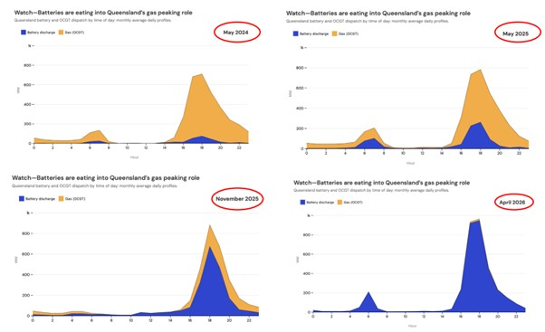 | © Forrás: Open Electricity Dispatch, 2026. április
Eredeti tartalom: Másfélfok
Továbbította: Helló Sajtó! Üzleti Sajtószolgálat
Ez a sajtóközlemény a következő linken érhető el:

